**湖北12333微信公众号“资格认证”指南**

**一、社会保险待遇资格认证**

**（一）若您已在微信关注“湖北12333”微信公众号：**

**A.打开“微信”扫描下方二维码；**



1. **进入公众号首页，　“微服务”**

**“企业职工养老保险【请选择“武汉”】”或“机关事业养老保险”或“城乡居民养老保险” 按提示进行资格认证。**

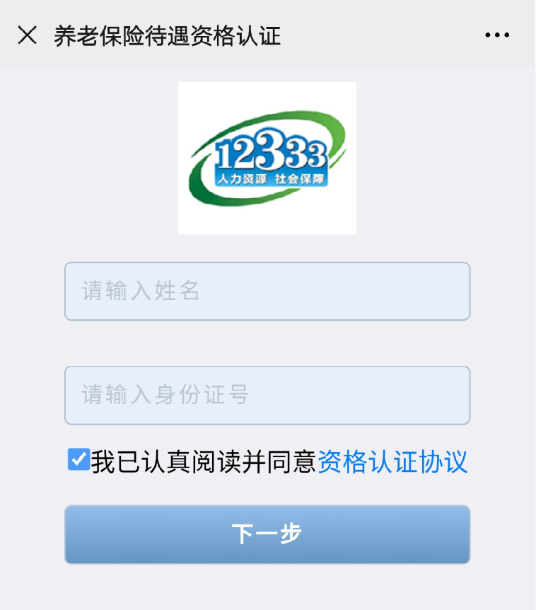

**（二）若您还未关注“湖北12333”微信公众号：**

**Ｃ.打开“微信”扫描下方二维码；**



**Ｄ. 点击“关注公众号”，按步骤“Ｂ”介绍的方法进行资格认证。**

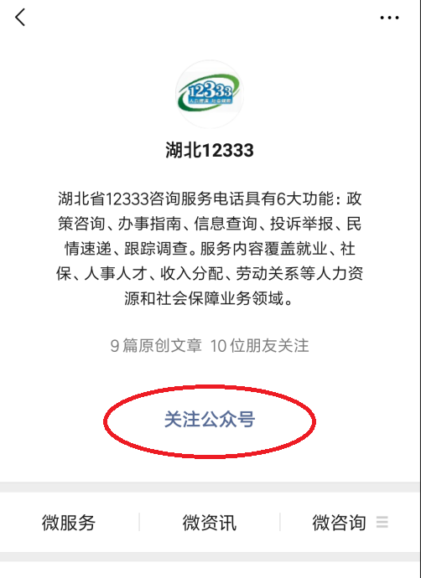

**二、社会保险待遇资格认证查询**

**（请关注“湖北12333”微信公众号再使用此功能）**

**E. 扫描下方二维码；**



**F.进入公众号首页，　　“微服务”**

**“便民查询”**　**“资格认证结果查询”，按提示输入所查询人员的身份证号码，点击“查询”，即可得到认证结果。**

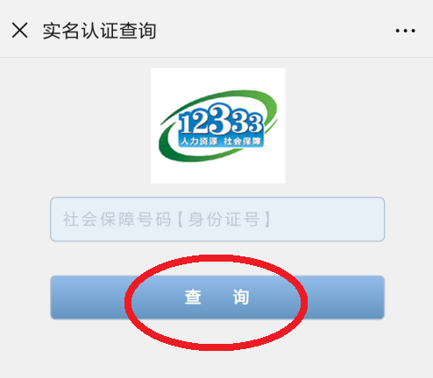

**三、还可以在微信首页采取下面方式进行资格认证、查询**

**G.搜索“湖北12333”　“关注公众号”　“微服务” “企业职工养老保险【请选择“武汉”】”或“机关事业养老保险”或“城乡居民养老保险” 按提示进行资格认证。**

**H**.**搜索“湖北12333”　　进入公众号首页，　 “微服务” 　“便民查询”　　“资格认证结果查询”，按提示输入所查询人员的身份证号码，点击“查询”，即可得到认证结果。**

**温馨提示：**

**微信“资格认证”，使用“人脸识别”技术，在认证过程中请按系统提示录制视频并上传。若您不会操作手机或遇到任何问题，请到就近的街道政务（人社）服务中心、社区或社保经办机构寻求帮助。**